Муниципальное дошкольное образовательное бюджетное учреждение

детский сад № 17 «Родничок» п. Восход

муниципального образования Новокубанский район

**«Встречаем играми весну»**

Спортивное развлечение для детей средней группы.

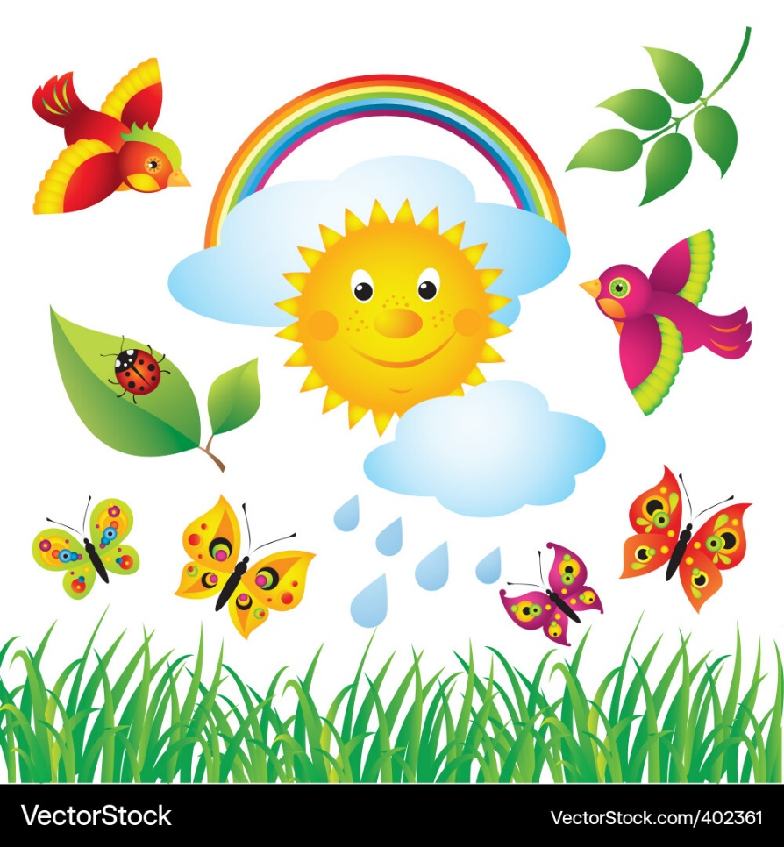

Инструктор по ф/к Олейникова Т.В.

2025 г.

**Цель:** формировать интерес к спортивным играм и развлечениям,

вызвать положительные чувства от наступления весны.

**Задачи:**

- развивать интерес кпознавательным развлечениям, знакомящим с традициями и обычаями русского народа;

- закрепить физические навыки, приобретенные на физкультурных занятиях;

- воспитывать доброжелательное отношение между детьми.

- развивать активность детей в подвижных играх, соревнованиях.

**Оборудование:** обручи, большой цветок, сладкие угощения, костюм для весны.

*Под песню «Песенка весны» (муз. и сл. Е. Обухова) дети входят в зал, рассаживаются на стулья.*

**Ведущий:**  Ожила вокруг природа,

Пробудившись ото сна,

С голубого небосвода

В гости к нам идёт весна!

Давайте ребята, весну позовём,

Стихи весенние прочтём.

Я прочту, вы не зевайте,

Хором дружно помогайте!

Кап-кап-кап сосульки плачут,

Воробьи у лужи скачут,

Утром зоренька красна –

Значит, к нам идёт… *(весна)*

Ручейки бегут быстрее,

Светит солнышко теплее.  
Воробей погоде рад —

Заглянул к нам месяц… *(****март)***

Солнце ласково смеется

Светит ярче, горячей

И с пригорка звонко льется

Разговорчивый*…(ручей)*

На проталинках лесных  
Видим цветики весны:  
Беленькие, нежные  
Первые... *(подснежники)*

Солнце больше пригревает,

Ветерок в ветвях играет,

Звонче птичьи голоса

Всё очнулось ото сна,

Всё цветёт – пришла… *(весна)*

Приходи, Весна, скорей!  
Солнце, Землю обогрей.  
Ручейкам дорогу дай,  
Дружно игры затевай!

**Хоровод «Веснянка»** *(сл. и муз.**М. Картушина)*

**Ведущий:** Здравствуй Веснушка-весна!

Ты душиста и ясна!

Зеленеют лес и луг

Так красиво все вокруг.

**Весенняя разминка «Я весной по улице гуляю…»**

1. Я весной по улице гуляю,  
Все на свете замечаю. *(Марш по кругу)*2. На березах почки, а еще листочки,  
Почки, словно детки  
Спрятались на ветке.  
А листочки - вот краса -  
Зеленые чудеса. *(Присесть закрыть глаза руками, встать руки вверх, качаем руками)*  
3. Бежит веселый ручеек,  
Преграды обойти он смог.  
Цветы и травы расцветут,

Его везде и всюду ждут.

*(Бег «змейкой» между предметами)*  
4. Зацепились за карниз,  
Головой свисают вниз.  
Акробатки, крохотульки,  
Кто же это там - сосульки!  
Шаловливые сосульки сели на карниз,  
Шаловливые сосульки посмотрели вниз.

*(Ноги в стороны, руки на пояс, наклоны)*  
5. От капели-то трезвон  
Динь-динь-дон, динь-динь-дон.

*(Наклоны головой)*  
6. Прилетели птички, птички - невилички,  
Крыльями махали, с весной поздравляли.

*(Махи руками)*7. Дождик весною похож на меня,  
Вот он бежит, ручейками звеня,  
Скачет вприпрыжку и не устает,  
Улыбаться дождик не перестает.

*(Прыжки)*8. Дождик капнул на ладошку,  
На цветок и на дорожку.

*(4 хлопка в ладоши, 4 хлопка по коленкам)*9. Льется, льется, Ой-ой-ой,  
Побежали скорей домой.

*(Бег по кругу)*

Вышли дети погулять,  
Что-то солнца не видать.  
Тучки собираются,  
Дождик начинается.

**Игра – упражнение с обручами «Солнышко и дождик»**

*Дети под музыку прыгают из обруча в обруч. На паузе остаются в одном обруче и поднимают его над головой. Игра повторяется несколько раз.*

*Дети читают стихи:*

1-й ребенок: Хорошо, что к нам пришла наша Веснушка- Весна.

С горки ручейки бегут, на лугу цветы растут.

2-й ребенок: Лучики весенние солнце протянуло

И на праздник радостно к детям заглянуло!

3-й ребенок:Солнца лучик засиял, и запели птицы

Это к нам весна идет и в окно стучится.

4-й ребенок:Пусть скорей сосульки тают, ярче солнышко сияет.

Очень рада детвора, что опять пришла весна!

5-й ребенок: Ласковое солнышко к нам в окошко светит,

Золотые лучики подарило детям!

**Ведущий:** Оно весь мир обогревает,

И усталости не знает.

Улыбается в оконце

И зовут его все *…(солнце)*

*Звучит музыка, появляется солнышко.*

**Солнышко**: Здравствуйте, ребята!

К вам меня Весна послала,

Очень строго наказала:

Всех согреть своим теплом,

И поля, и лес, и дом.

**Ведущий:** Солнышко лучистое,

                 Мы тебя так ждали.

                 Солнышко лучистое,

                 Поиграй-ка, с нами!

**Хоровод – игра *«Солнце,*** гори, ярче***»***

*В центре круга – солнце. Дети хором произносят:*

Солнце, гори, ярче -

Летом будет жарче,

А зимой теплее,

А весной милее.

*Дети идут хороводом, подходят ближе к солнцу, сужая круг, поклон - отходят, расширяя круг. На слово «Горю!» солнце» догоняет детей.*

**Ведущий:** Солнышко-вёдрышко,   
 Выйди из-за облачка,  
 Сядь на пенёк,   
 Гуляй с нами весь денёк.

**Игра «У кого в руках цветок?»**

*Играющие передают цветы под музыку, выполняют движения (бег, ходьба, прыжки) по тексту.*

*С остановкой музыки ведущий говорит:*У кого в руках цветок-как зайчик пусть поскачет тот  
У кого в руках цветок-топать, хлопать будет тот  
У кого в руках цветок-помяукает как кот  
У кого в руках цветок-тот ходит так, как петушок  
У кого в руках цветок-в паре пусть танцует тот  
У кого в руках цветок-приседать пусть будет тот  
У кого в руках цветок-попляши еще разок.

 **Ведущий:** Солнышко лучистое

          Любят тебя дети.

          Нет теплее солнышка

         Ничего на свете.

**Солнышко:** Вам спасибо за веселье,

Вот примите угощенье.

Сладкие конфетки, угощайтесь, детки.

Ну, а мне пора -

До свиданья, детвора.

*Солнце прощается и уходит.*

**Ведущий:** Вот и солнышко закатилось,

Славно мы повеселились.

В путь - дорогу нам пора,

Все за мною, детвора!

*Под музыку маршем все выходят из зала*